**Муниципальное**  **бюджетное дошкольное образовательное учреждение** **«Детский сад №114 общеразвивающего вида г. Владивостока»,**

**«Ландыш».**

**Конспект открытого НОД по художественному творчеству (нетрадиционному рисованию)**

***(2-ая младшая группа)***

**Тема: «Пушистые одуванчики».**

**Составила воспитатель**

**1 квалификационной категории**

**Руднева Н.А, МБДОУ №114**

**г. Владивосток. Июнь, 2015 год.**

**Тема: «Пушистые одуванчики».** (2 -ая младшая группа)

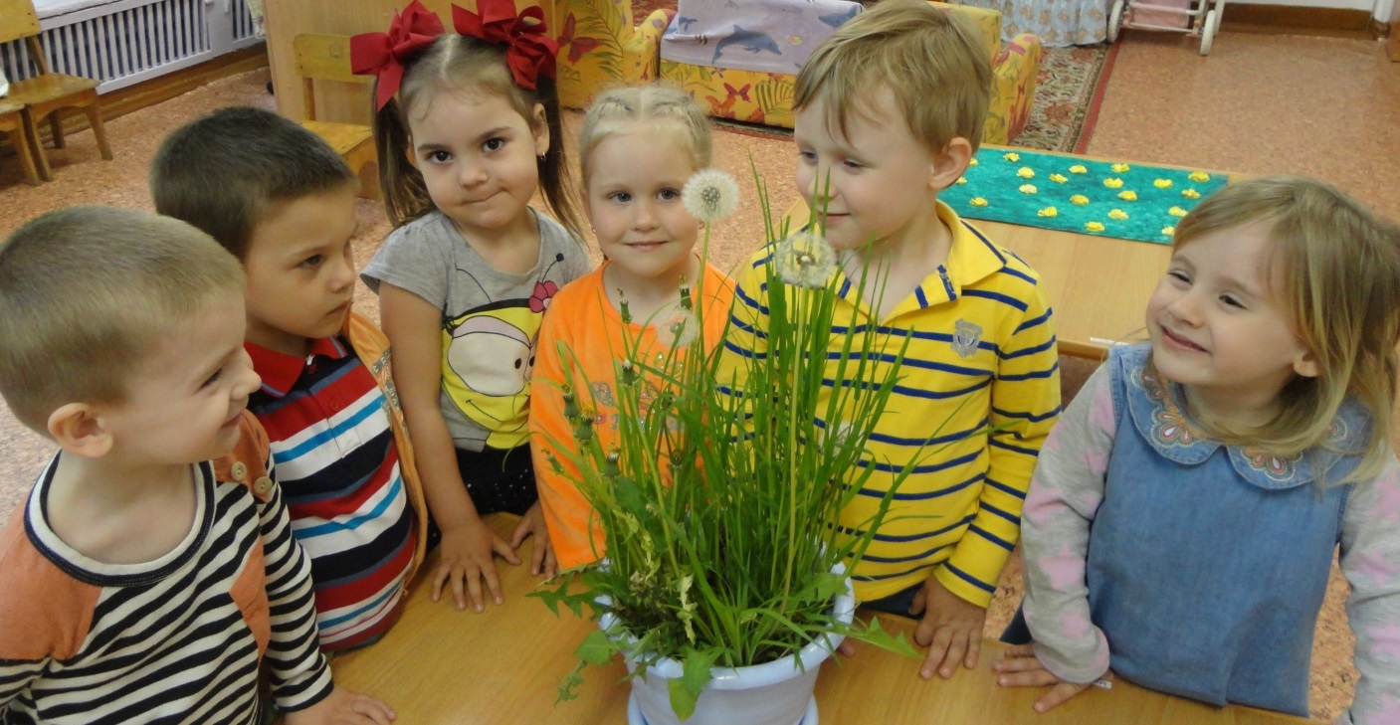

**Цель:** - продолжать учить детей передавать образ цветка, используя метод тычка;

- закреплять умение правильно держать кисточку во время выполнения

работы (тычка);

- закреплять знания цветов (белый, желтый, зеленый);

- развивать творческое воображение детей;

- вызывать эмоционально-эстетический отклик на тему занятия;

- воспитывать бережное отношение к природе;

**Задачи:** Продолжать учить детей рисовать способом тычка по контуру цветы одуванчики, закреплять умение закрашивать листья кончиком кисточки; расширять знания детей о первых весенних цветах. Обогащать словарный запас детей, прививать интерес к поэзии.

**Материал:**  Альбомный лист с нарисованными контурами одуванчиков, белая и зеленая гуашь, две кисточки (тонкая (№3) и жёсткая(№7)), баночки с водой, подставки под кисточки, салфетки, $1/2$ листа тонированной бумаги, образцы нарисованных одуванчиков, цветочный горшок с посаженными одуванчиками, иллюстрации.

**Предварительная работа:** наблюдение на прогулках, рассматривание иллюстраций и цветов одуванчика, пересадка растения в цветочный горшок; дидактические игры: «Сложи картинку», «Найди по описанию»; заучивание стихотворения «Одуванчик» Е. Серова.

**Ход занятия:**

Звучит музыка «Как прекрасен мир вокруг» Т.Gomez

***Воспитатель:*** Ребятак нам сегодня пришёл в гостиЧебурашка. Он хочет узнать об одном лекарственном растении, одуванчик. Мы с вами знакомились с желтым одуванчиком: наблюдали, рассматривали, рисовали, учили стихи. Давайте расскажем, Чебурашке, всё что знаем об одуванчике, вспомним стихотворение.

***Воспитатель:*** Кто расскажет? Давай, Лиза:

**«Одуванчик»**

Уронило солнце

Лучик золотой,

Вырос одуванчик –

Первый, молодой.

У него чудесный,

Золотистый цвет.

Он большого солнца

Маленький портрет. О. Высотская.

***Воспитатель***: Молодец, Лиза.

Вот послушайте другое стихотворение:

Носит одуванчик

Желтый сарафанчик.

Подрастёт – нарядится

В беленькое платьице.

Легкое, воздушное,

Ветерку послушное. Е. Серова

***Воспитатель:*** Когда одуванчик меняет жёлтое платьице на белое?

***Дети:*** Когда созреет.

***Воспитатель****:* На прогулке мы с вами продолжали наблюдать за одуванчиками.

И в группе у нас с вами есть своя маленькая полянка.

***Воспитатель:*** Давайте рассмотрим созревший цветок-одуванчик.

***Воспитатель:*** Какой он формы?

***Дети:*** Круглой.

***Воспитатель:*** Какого он цвета?

***Дети:*** Белого.

***Воспитатель:*** Ребята, а на что похож одуванчик?

***Дети:*** На воздушное облачко.

***Воспитатель:*** Да, ребята, это созревшие семена одуванчика. И с помощью этих зонтиков они разлетаются.

***Воспитатель:*** Что есть у одуванчика?

***Дети:*** Стебель, листья, цветок, семена.

***Воспитатель:*** Какого цвета стебель и листья?

***Дети:*** Зелёного.

***Воспитатель:*** На что похож стебель у одуванчика?

***Дети:*** На палочку.

***Воспитатель:*** А на что похожи листья? Посмотрите какие красивые, резные

листочки у одуванчика.

***Воспитатель:*** У одуванчика лекарственные и листики, и цветочки.Ребята, давайте мы с вами нарисуем одуванчики и научим рисовать Чебурашку. И пополним нашу выставку «Весна красна цветами».

***Воспитатель:*** Рисовать цветок мы будем методом тычка. Посмотрите все на

меня. Покажите мне свои глазки. Молодцы!

Я беру для рисования специальную жесткую кисточку в правую

руку выше металлического наконечника тремя пальцами.

Давайте выполним наше упражнение - разминку с кисточкой. Взяли все жёсткие кисточки в правую руку тремя пальцами, выше железного наконечника, рука при этом должна стоять на локте.

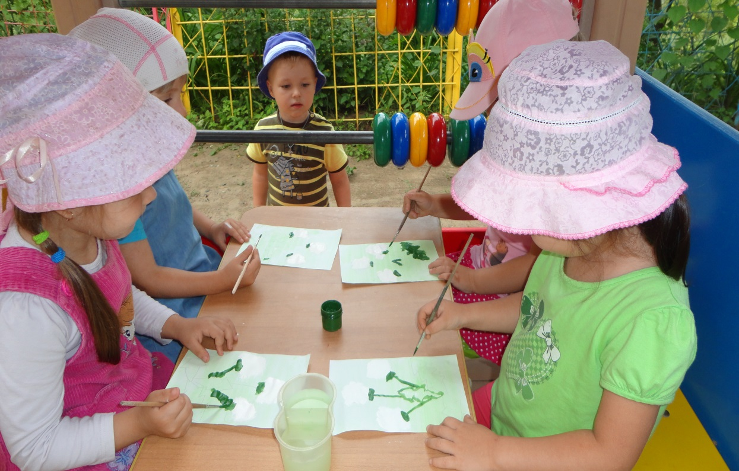

|  |  |
| --- | --- |
| ***Воспитатель:*** | ***Дети*** выполняют движения: |
| Держим кисточку вот так:  Это трудно?  Нет, пустяк!  Вправо-влево,  Вверх и вниз  Побежала наша кисть.  А потом, а потом кисточка бежит кругом.  Закрутилась, как волчок.  За тычком идёт тычок! | Рука на локте.  Кисточку держат тремя пальцами выше её металлической части.  Движения кистью руки по тексту.  Кисточку держат вертикально.  Выполняют тычки без краски на отдельном листочке. |

***Воспитатель:*** А теперь берём кисточку, опускаем в белую краску, берем краски немножко, делаем пробный тычок на отдельном листочке. У всех получилось?

***Дети:*** Да!

***Воспитатель:*** Молодцы. Сейчас возьмём лист с нарисованным трафаретом и рисуем цветок белой краской по линии кругов, а потом внутри них.

**Физкультурная минутка «Одуванчики»:**

***Воспитатель:*** Встали и подошли все на ковер. Ребята, представьте себе, что

вы одуванчики. Вот здесь на полянке вы будите расти. Присядьте.

|  |  |
| --- | --- |
| ***Воспитатель*** | ***Дети*** |
| Одуванчики начинают расти.  Растут, растут – выросли.  Подул ветер,  Одуванчики разлетаются. | Начинают медленно вставать.  Руки вверх, лёгкое покачивание.  Легкий бег |

***Воспитатель:*** Посмотрите на рисунки внимательно: чего в них не хватает?

***Дети:*** Стебелька и листочков.

***Воспитатель:*** Стебель и листья, каким цветом будем рисовать?

***Дети:*** Зеленым.

***Воспитатель:*** Правильно.Но рисовать будем другой кистью***.*** Возьмите обычную, тонкую кисточку правой рукой тремя пальцами возле железного наконечника. Макаем кисточку в стаканчик с водой, лишнюю воду убираем о край стаканчика. Набираем на ворс кисточки зелёную краску и рисуем стебель, начиная от цветка до низа листа. Стебель у одуванчика тонкий. А затем рисуем листочки, начиная снизу от стебля в стороны. Листочки у одуванчика толстые. Выполняем работу аккуратно, не выходя за контур.

***Воспитатель:*** Вот какие молодцы! Посмотрите, какая красивая у нас получилась полянка. Как много семян, а из них вырастут новые одуванчики и будет много лекарства.

***Воспитатель:*** Ребята, что мы с вами сегодня рисовали?

Чебурашка, тебе понравилось наше занятие? Ты всё запомнил про

одуванчик? Научился его рисовать? А вам, ребята, понравилось?

(Сделать выставку с желтыми и белыми одуванчиками.)

